W terminie do 31.03 proszę zapisać w zeszycie
- temat lekcji
- punkt 1 i 2
- wykonać ćwiczenie 1
- zapisać przykład 2 i 3
- zapisać punkt 3
- wykonać ćwiczenie 2
W razie pytań proszę kontaktować się ze mną przez librusa lub e-maila: anetagrabowska6@gmail.com.

TEMAT: Układy równań liniowych
1. Układ równań liniowych z dwiema niewiadomymi
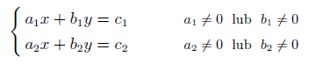
2. Rozwiązywanie układów równań metodą podstawiania
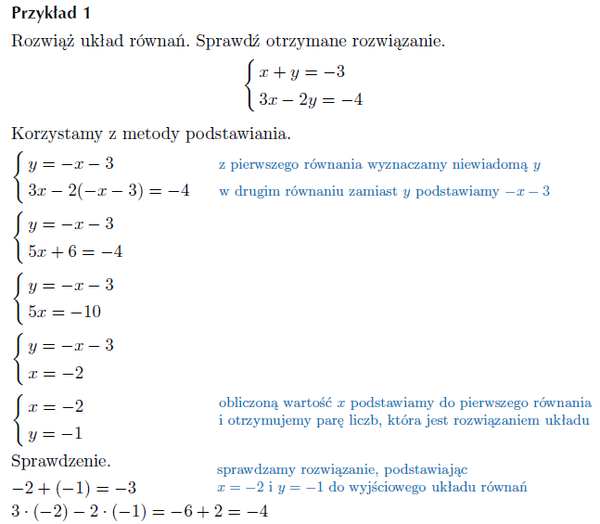
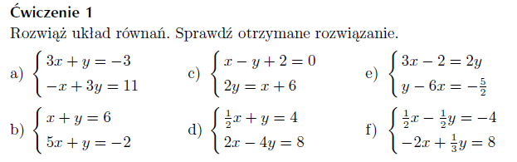
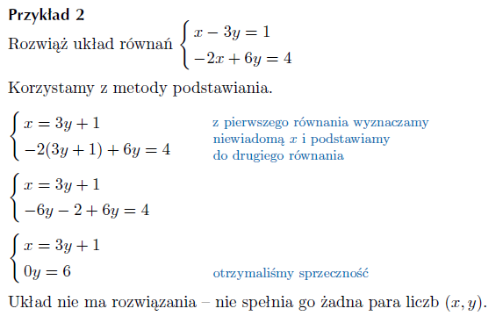
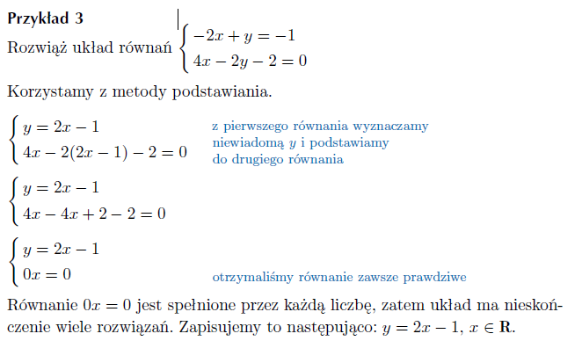
3.
